Муниципальное бюджетное дошкольное образовательное учреждение детский сад комбинированного вида №47 пос. Эльбан
Амурского муниципального района Хабаровского края

Бизнес-план
фирмы «Сладкий сон»
подготовительной группы №14
МБДОУ №47 пос. Эльбан
(в рамках апробационной площадки
по блоку «Маленькие бизнесмены!»)

Шомина Татьяна Ивановна, воспитатель

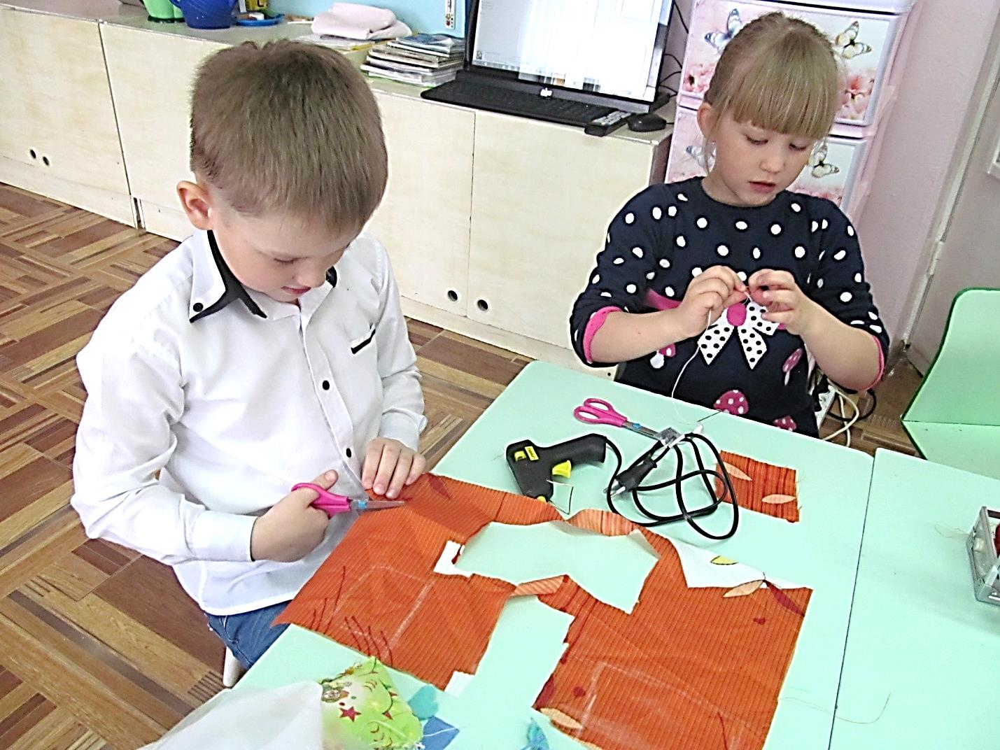

Пос. Эльбан
Бизнес-план фирмы «Сладкий сон»
Для того, чтобы сформировать у детей представления о последовательности действий при «открытии» фирмы, мы начали работу с таких бесед, как «Кто такие бизнесмены», «Что такое фирма», «На чем можно сделать бизнес». Мы учили детей рассуждать: «Какой товар лучше реализуется», «Как распространять свою «продукцию».
Следующим шагом стал выбор направления «фирмы»: «Кафе», «Ферма», «Ателье», «Офис продаж компьютерной техники, бытовой техники», «Автомастерская». Обсудив все преимущества и недостатки этих предприятий, мы решили создать фирму «Сладкий сон».
Для того чтобы открыть фирму нам понадобился бизнес-план.
Бизнес-план - это программа, по которой осуществляется деятельность компании. Он содержит сведения о компании и предлагаемом продукте, необходимых затратах, окупаемости бизнеса, а также прибыли от предпринимательской деятельности.
По программе А.Д.Шатовой, бизнес-план состоит из таких частей, как:
- вложения (расходы)
- ресурсы
- производство
- товар
- реклама
- сбыт
- транспортировка
- доход.
Но, изучив более глубоко материалы, мы узнали, что в план еще входит
резюме, в котором вкратце излагается содержание будущего проекта.
- Резюме – то, что будет рекламироваться.
«Подушечки мягкие, милые, ватные,
Для сна супер - нежные, очень приятные.
С подушками только прекрасное снится,
Лишь сомкнете глаза, — сказка тут же примчится!»
Наши подушки многофункциональны: они предназначены не только для сна, но и для декора интерьера, их можно дарить в качестве сувениров, а маленькие подушечки можно использовать в качестве игольниц.
- Вложения и расходы – это то, что потребуется для изготовления товара.
Мы рассчитали свои ресурсы:
Материал:
- Плотный картон для основы
- Синтепонили другой набивной материал
- Поролон
- Кусочки ткани (различной длины и ширины, расцветки)
- Искусственные цветы
- Кружева – 4 м.*30 р. = 120руб.
- Тесьма
- Бусины – 3*30р. = 90 руб.
- Пуговицы
- Атласная лента
- Фетр 1*250р. = 250 руб.
- Нитки
- Иголки
Итого: 460р.
Товар:
- Игольницы – 15 шт. от 30р. до 60р. = ???
- Подушечки – 4 шт. по от ……
3. Предполагаемый результат:
У детей:
-расширятся представления о сущности экономических явлений и понятий (бизнес, алгоритм составления бизнес-плана, расход, доход, прибыль, убыток);
- будут сформированы элементы экономического мышления, умение видеть причинно-следственные связи (сначала нужно изучить спрос на товар, потом составить смету (расходы-доходы…), изыскать средства (капитал), ….);
- закрепятся элементы экономических знаний и представлений в практической ситуации (бизнес-план «Сладкий сон»), дети научатся составлять бизнес-план (на игровом материале);
- сформируется представление о том, какие подарки можно изготовить своими руками в целях экономии семейного бюджета;
- у детей совершенствуются навыки логического мышления и связной речи: умение формулировать своё мнение, умозаключение, точку зрения и отстоять ее;
- будет обогащен словарь детей: дорого, дешево, обмен, заработать, потребности, производители, реклама, реализация товара;
- дети научатся технике работы с иглой и тканью,
- у них разовьется интерес к декоративно-прикладному творчеству, художественный вкус и желание изготовить изделие качественно и красиво, аккуратность и терпение в работе;
- будут совершенствоваться навыки дружеских взаимоотношений, доброжелательность и взаимопомощь в продуктивной деятельности.
Родители:
- станут активными участниками проекта и образовательного процесса;
- примут активное участие в конкурсе «Сувениры своими руками» (из ткани, бросового и природного материала);
- повысят свою компетентность в вопросах экономического воспитания детей (какие подарки можно изготовить своими руками в целях экономии семейного бюджета).
Воспитатели:
-научатся разрабатывать бизнес-план, оформлять методические разработки;
- реализуют свой творческий потенциал (умение изготавливать сувениры и научить этому детей);
- повысится компетентность по внедрению инновационных программ и технологий, по включению нового содержания в воспитательно-образовательную деятельность.
4. Производство – это процесс изготовления товара.
Предлагаем технологическую карту изготовления подушки и игольницы (Приложение 1, 2).
Проводилась практическая работа с детьми:
- обсуждение
- сбор и приобретение материалов
-заготовка (закрепить умение работы с шаблонами, выкройками)
- обучение технике работы с иглой
- раскрой изделий
- изготовление сувениров, пошив игольниц и подушек
- украшение изделий
- проведение ярмарки изделий
5. Готовый товар – (приложение № 3)
6. Реклама товара - составление и придумывание слоганов к ярмарке
- разучивание с детьми слоганов
«Дорогие звери!
Для Вас всегда
открыты двери!!!
В «Сладкий сон» Вы заходите
И подушечки купите!
Спать Вы будете так сладко
У себя в своих кроватках!»
7. Сбыт – через ярмарку-распродажу (на РМО)
8. Доход: расчет дохода от продажи изделий.
Принятие решения совместно с детьми: куда потратить доход.
А сейчас я предлагаю вашему вниманию несколько мастер-классов по изготовлению сувениров (….), с которыми вы можете ознакомиться на методической выставке.

